新型的自行车分享系统（Bike Sharing Systems）较传统的自行车租借存在巨大的优势，避免了入会、租借和归还自行车等繁琐的过程，用户可以在线上完成所有相关操作。不同于公交和地铁，自行车的行驶时长和路线等信息被完全记录下来。这个特征使得自行车分享系统可以转变成一个巨大的表征城市便利性的虚拟感受网络。

本题要求利用城市当天的天气、温度、湿度和风速等环境信息对自行车的租借数量进行有效预测，这有利于自行车分享系统管理人员对自行车提供数量进行决策。

## **数据说明**

本题数据集来自UCI的 [Bike Sharing Dataset](http://archive.ics.uci.edu/ml/datasets/Bike+Sharing+Dataset) 中的文件day.csv。为方便使用，我们对数据集进行了适当的预处理，包括删除表示日期的dteday特征变量和表示样本编号的instant特征变量。特别地，数据集里包含了非会员租借数量与会员租借数量这两个与总租借数量具有强相关关系的特征变量，为了防止这两个特征变量对模型的干扰，我们将这两个特征变量也删除掉。

最终，预处理之后的数据集包括11个与自行车总租借数相关的特征变量，共731个样本点。目标变量是所有的自行车租借数量（包括非注册会员和注册会员）cnt。

测试模型时，将随机抽取数据集70%的数据作为训练集，剩下的30%的数据进行回归结果测试。

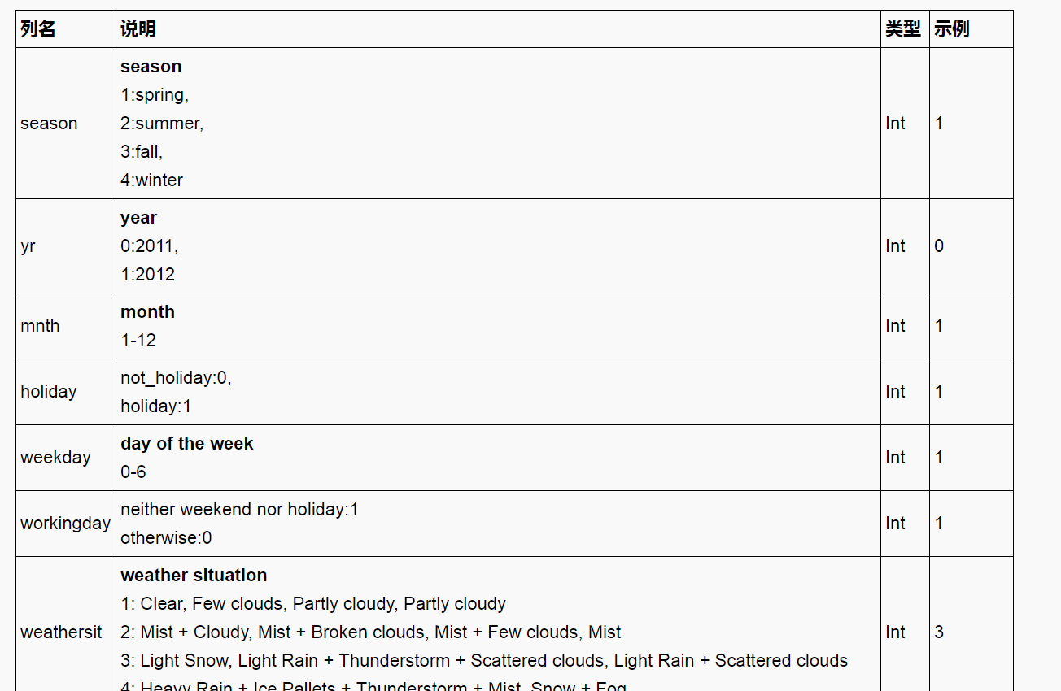

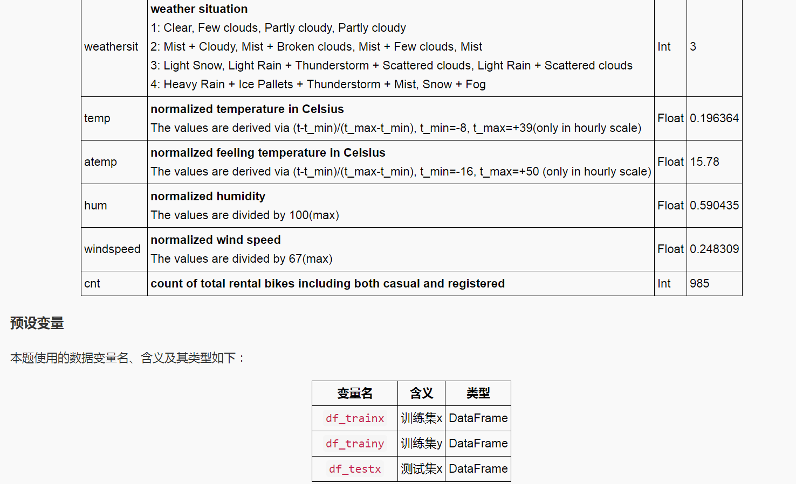

## **答题要求**

1. 要求基于测试集，根据选择的模型给出预测结果predict_value，为ndarray、series或者DataFrame对象，用于后台对本题正误进行判断及对模型进行评估；
2. 请不要打乱测试样本的顺序，防止模型评估出现偏差。